MAT 9. RAZRED (petek, 20. 3. 2020)_skupina 2

Rešitve nalog SDZ (4. del), str. 153/ 1, 2
str. 154/ 3, 5

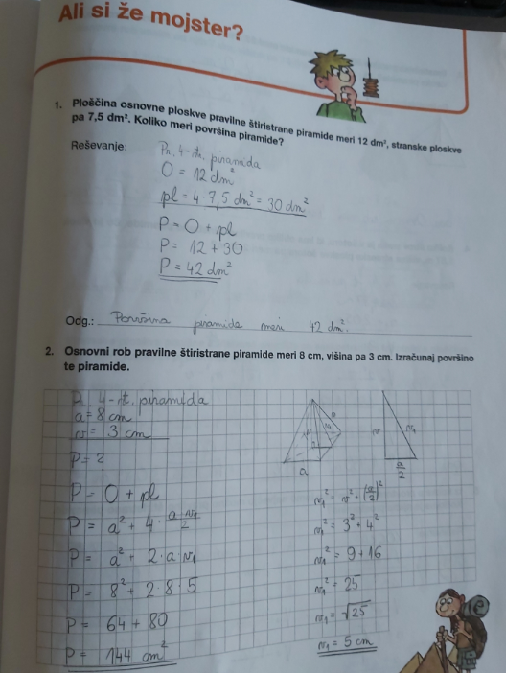
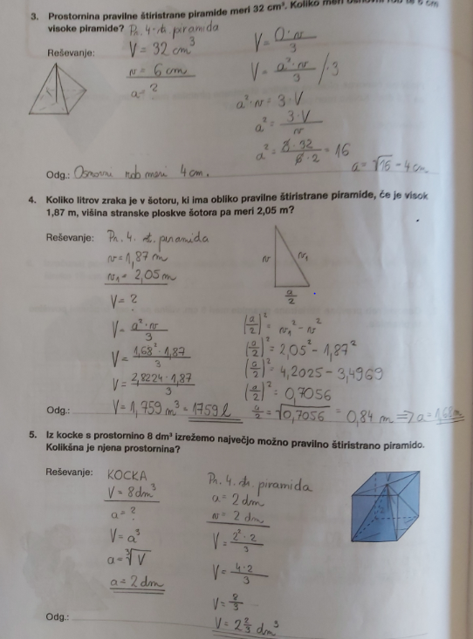

OBRAVNAVA NOVE UČNE SNOVI: STOŽEC (opis, vrste)

V SDZ (5. del) preberite str. 6-9. Pošiljam vam tudi učni list, ki si ga lahko skopirate, če pa nimate tiskalnika pa učno snov prepišite v zvezek.

Rešite naslednje naloge: SDZ (5. del), str. 9, 10, 11.

STOŽEC je geometrijsko telo, ki je omejeno s _____________ (osnovna _____________) in ___________ ploskvijo, ki je krožni _________ (plašč).
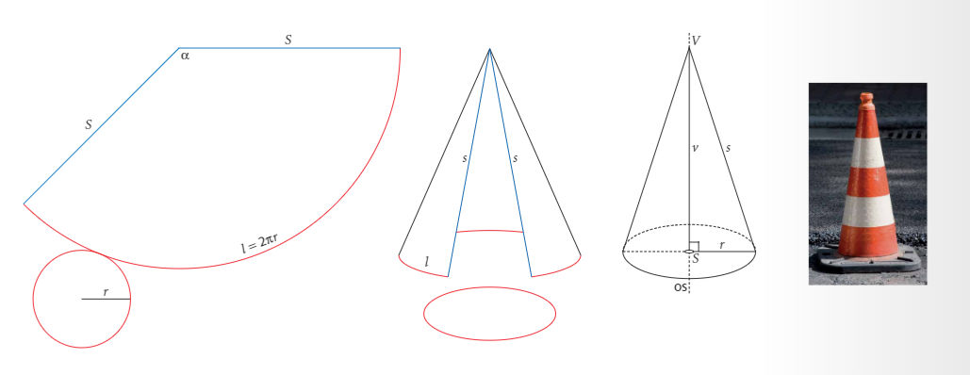

OSNOVNI POJMI V STOŽCU
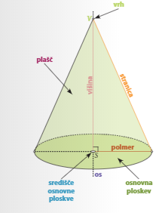
OSNOVNA PLOSKEV (O) stožca je _________.
POLMER STOŽCA (r) je polmer ____________ ________________.
SREDIŠČE OSNOVNE PLOSKVE (S)
VRH (V) leži natanko nad _______________
osnovne ploskve.
OS je ____________, ki poteka skozi _______ stožca (V) in središče ____________ ploskve.
PLAŠČ (pl) stožca je __________ izsek.
STRANICA STOŽCA (s) je __________ na plašču, ki povezuje _______ stožca s poljubno točko na krožnici.
VIŠINA (v) je razdalja med _________ (V) in __________ ploskvijo.
OSNI PRESEK STOŽCA je ________________ ali ________________ trikotnik.

